РОССИЙСКИЙ УНИВЕРСИТЕТ ДРУЖБЫ НАРОДОВ
Факультет физико-математических и естественных наук
Кафедра прикладной информатики и теории вероятностей

ОТЧЕТ
по лабораторной работе № 2
дисциплина: Архитектура компьютера

Студент: Саидова М.А.

Группа: НБИбд-02-24

МОСКВА
2024 г.
Содержание
1 Цель работы ...............................................................................................................3
2 Задание........................................................................................................................4
3 Теоретическое введение ...........................................................................................5
4 Выполнение лабораторной работы ......................................................................... 6
5 Вывод ........................................................................................................................ 9

1. Цель работы:
Изучение идеологии и применения средств контроля версий, при-
обретение практических навыков по работе с системой git.

2. Задание:
1) Настройка github
2) Базовая настройка git
3) Создание SSH ключа
4) Создание рабочего пространства и репозитория курса на основе шаблона
5) Создание репозитория курса на основе шаблона
6) Настройка каталога курса
7) Задание для самостоятельной работы

3. Теоретическое введение:
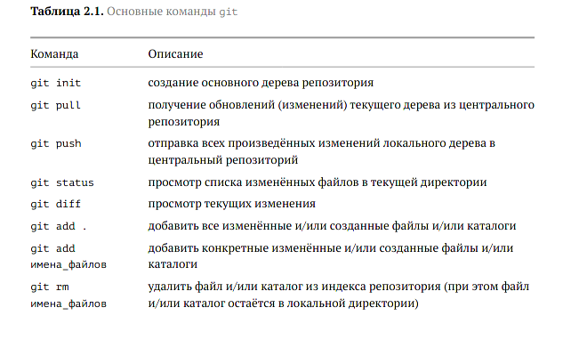
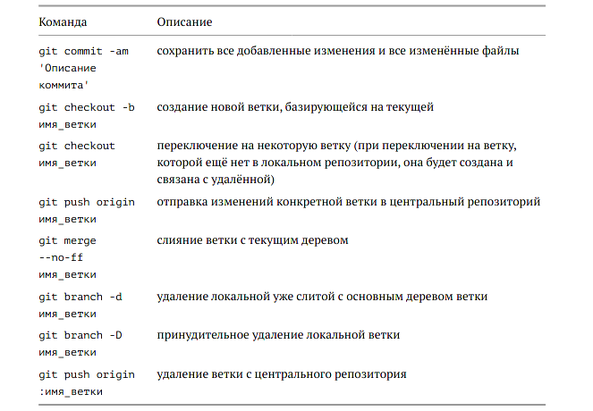

4. Выполнение лабораторной работы
В пункте 2.4.2 требуется сделать базовую настройку git. (рис. 1)
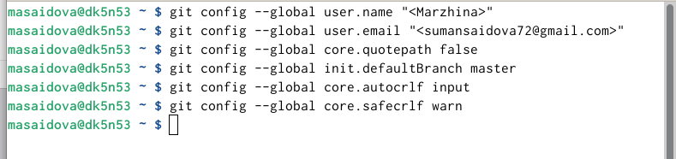
рис. 1
В пункте 2.4.3 нужно создать SSH ключ. (рис. 2)
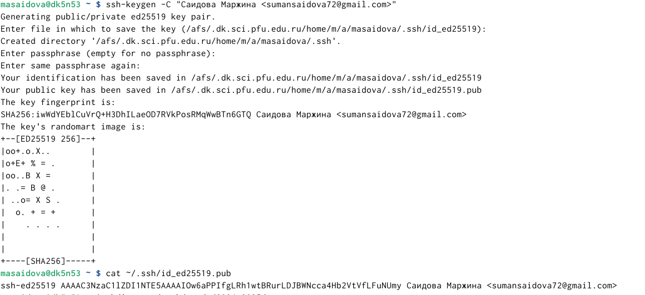
рис. 2

В пунктах 2.4.4-2.4.5 требуется создать рабочее пространство и репозиторию курса на основе шаблона. (рис. 3 и 4)
рис. 3
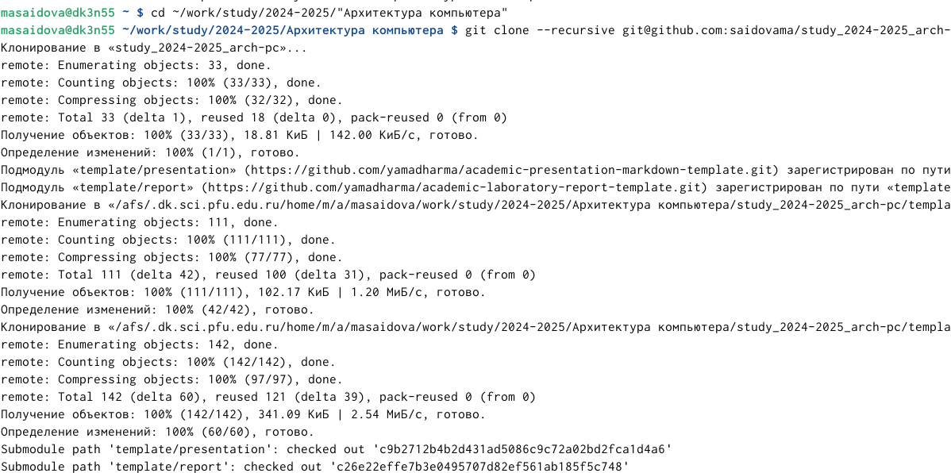
рис. 4

В пункте 2.4.6. требуется создать настройку каталога курса: удаление лишнего файла, создание необходимых каталогов, отправка файла на сервер (рис. 6 и 7)
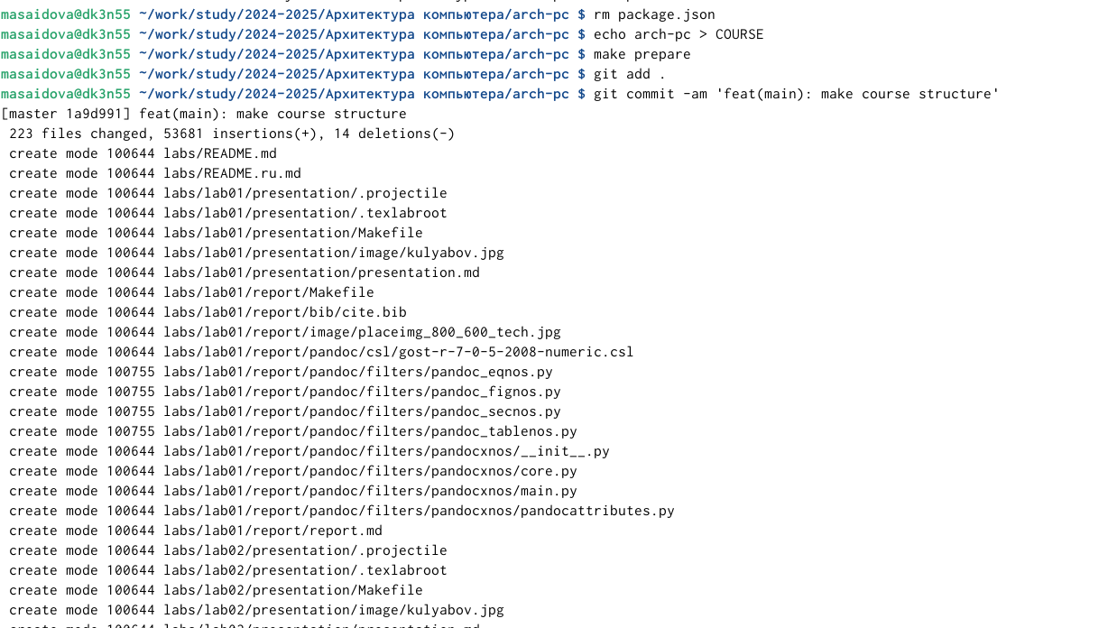
рис. 6
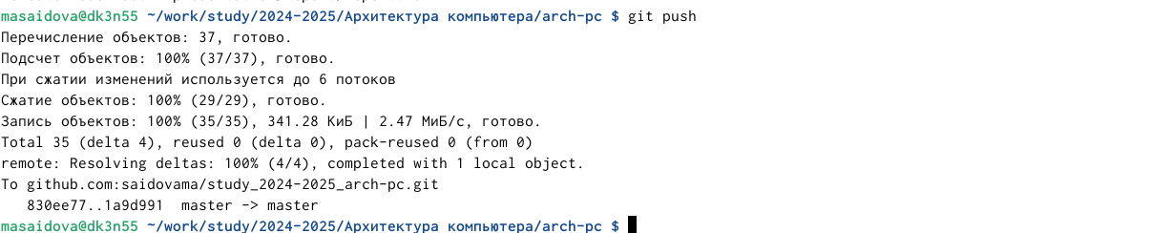
рис. 7

5. Выводы:
Ознакомилась с git, изучила ряд команд и подготовила рабочее пространство.

